2014.11.8-11.9 雨和晴交错进行
转眼一周就在忙忙碌碌中度过了，上个周六我们受英国老师的邀请去她家做客，早晨去附近的超市买花，（在英国去别人家做客一定要买礼物）。回来的途中在热情的英国老太太的鼓动下参加了“No bus cuts”的短暂游行活动，不想晚上竟然就在BBC新闻中看到了自己。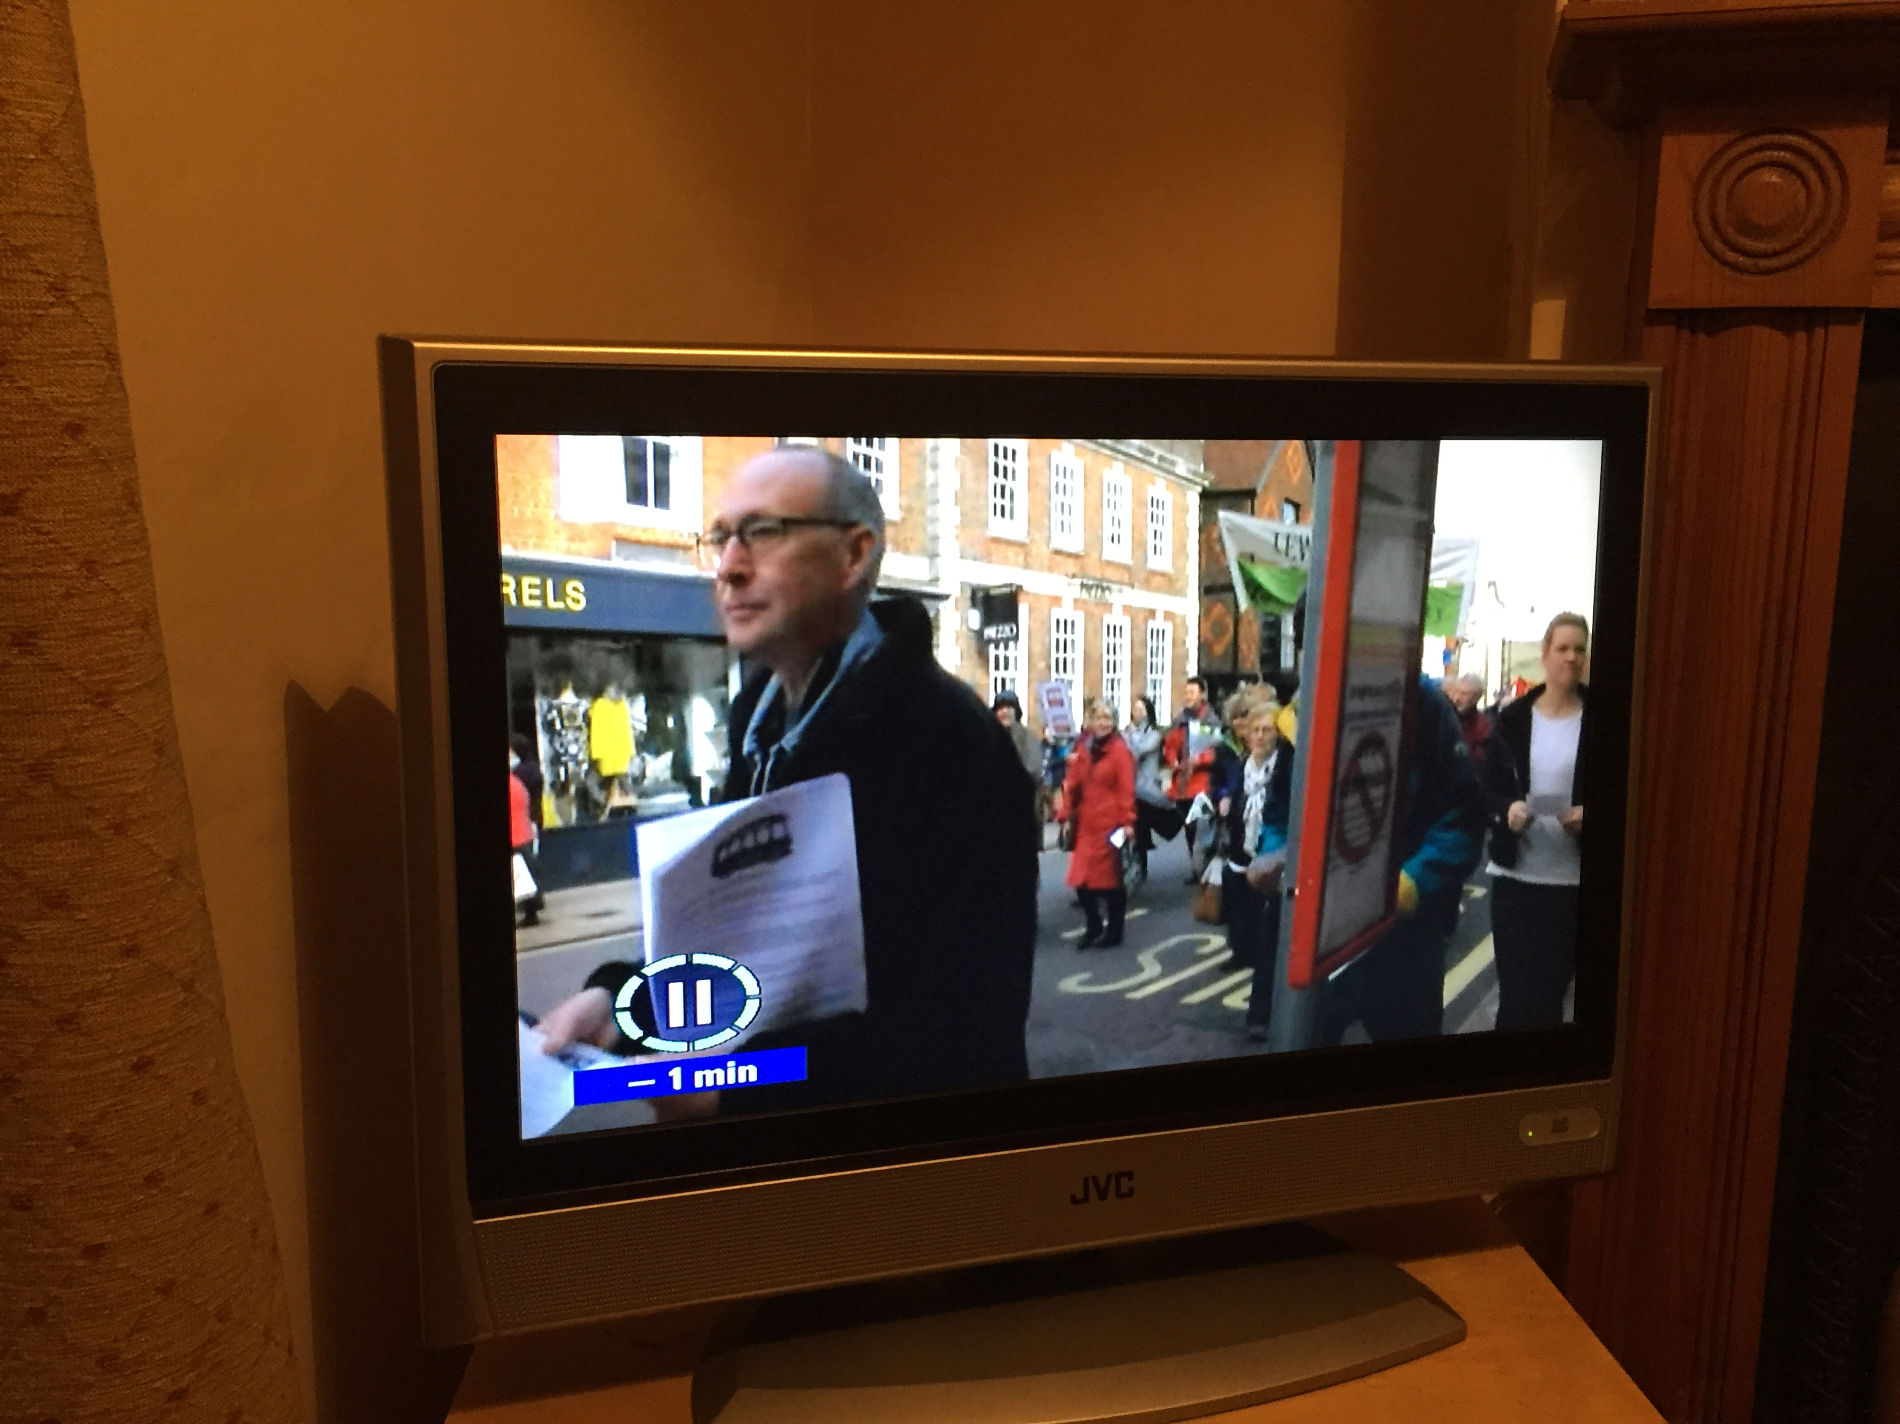（太不可思议了！）我们在英国老师的陪同下在Brighton这个大镇逛了一圈，看到了美丽的海边风景，不过那天风太大了，有点吓人。
星期天，没有任何计划，早上睡了个懒觉，补充能量，早餐后回房间准备星期一要上的课，下午1点多看到外面的天气真不错，就到Lewes这个小镇上逛了一逛，参观了castle，解决了午晚餐（直接并一顿了）。5点多回到房间继续备课中……

